9.1【每日一练—案例题】

下表给出了某信息系统建设项目的所有活动截止到2018年6月1日的成本绩效数据，项目完工预算BAC为30000元。

【问题 1】请计算项目当前的成本偏差CV、进度偏差SV、成本绩效指数CPI、进度绩效指数SPI,并指出该项目的成本和进度执行情况（CPI和 SPI结果保留两位小数）。

【问题 2】项目经理对项目偏差产生的原因进行了详细分析，预期未来还会发生类似偏差。如果项目要按期完成，请估算项目中的ETC（结果保留一位小数）。

【问题 3】假如此时项目增加10000元的管理储备，项目完工预算BAC如何变化?

【问题 4】以下成本中，直接成本有哪三项?间接成本有哪三项?

A.销售费用

B.项目成员的工资

C.办公室电费

D.项目成员的差旅费

E.项目所需的物料费

F.公司为员工缴纳的商业保险费

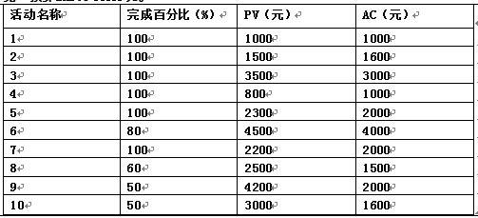

zhū mù róng

朱 沐 荣

zhū mù róng

朱 沐 荣